SİVİL TOPLUM KURULUŞLARI ( STK )
Doğrudan devlete ait olmayan, resmi olmayan fakat yasalar çerçevesinde çalışma ve faaliyetler sivil olarak adlandırılır. Toplumdaki bir ihtiyacı karşılamak üzere gönüllü insanlar tarafından oluşturulan kuruluşlara Sivil Toplum Kuruluşu denir. Sivil toplum kuruluşları, eğitim, sağlık, çevre, yardımlaşma, çocuk hakları ve kadın hakları, tüketici hakları gibi toplumun sosyal ihtiyaçlarını karşılamak amacıyla gönüllü insanlar tarafından oluşturulmuş kurumlardır.
Toplumdaki yardımsever insanlar, günlük hayatta karşılaştıkları problemleri çözmek için bir araya gelirler. Çevrelerinde olup bitenlere karşı duyarlı olan bu insanlar, toplumun ihtiyaçlarını karşılamaya çalışırlar. Çözüm yolu önerileri üretirler, ihtiyaçların giderilmesi için güçlerini bir araya getirirler. Sivil toplum kuruluşları devletin hizmet götürmekte yetersiz kaldığı durumlarda da devreye girerek topluma hizmet verirler. Bu durumda devletin yükünü azaltıp sorumluluk paylaşımı yapmış olurlar.
Kuruluş Şekillerine Göre Sivil Toplum Kuruluşları
Oda
Sendika
Vakıf
Dernek

1- ODA : Serbest meslek sahiplerinin bir araya geldikleri resmi kuruluştur.
Örnek: Şoförler Odası, Tabipler Odası
2- SENDİKA : İşçi ve işverenin arasında iletişim sağlayan , onların haklarını korumak için kurulmuştur.
Örnek : MEMUR – SEN, TÜRK – İŞ vb.
3-VAKIF : Toplumun yararına olan bir hizmeti gerçekleştirmek için kurulur.
Örnek : TEMA Vakfı, AÇEV vb.
4-DERNEK :Belirli bir amacı gerçekleştirmek için kurulan yasal topluluklara denir.
Örnek : Sokak Çocuklarını Koruma Derneği, İnsan Hakları Derneği, Kadın Haklarını Koruma Derneği

Sivil Toplum Kuruluşları Etkinlik Alanları .
Eğitim
Çevre
Sağlık
Doğal Afetler
Yardımlaşma
Kadın – Çocuk Hak

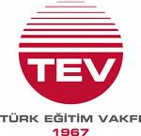
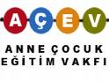
1- Eğitimle ilgili Kuruluşlar :

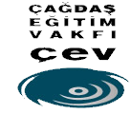

Toplumu oluşturan bireylerin daha iyi eğitim alması, eğitim olanağından yoksun insanların ihtiyaçlarının karşılanması için çalışan sivil toplum kuruluşlarıdır. Başlıca kuruluşlar şunlardır:
- Türkiye Eğitim Gönüllüleri Vakfı ( TEGV)
- Anne çocuk Sağlığı Eğitin Vakfı ( AÇEV)
- Türk Eğitim Vakfı ( TEV)
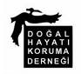
- Türk Eğitim Derneği

2- Çevreyle İlgili Kuruluşlar :



Doğal çevrenin kirletilmesini ve doğal çevrenin yok edilmesini önlemek için çalışırlar. Erozyonun önlenmesi, ormanların korunması ve yok olan ormanlar ın yerine yenisinin oluşturulması için çaba harcarlar. Hava, su ve toprağın kirlenmesine yol açan , başta sanayi atıkları olmak üzere her türlü atık maddenin yaşam alanlarına, akarsu, göl ve denizlere dökülmesine engel olmaya çalışırlar.
Bu alanda çalışan başlıca kuruluşlar şunlardır:
- Türkiye Erozyonla Mücadele Ağaçlandırma Vakfı ( TEMA)
- Çevre ve kültür Değerlerini Koruma vakfı ( ÇEKÜL )
- Türkiye Doğal Hayatı Koruma Vakfı ( DHKD )

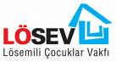
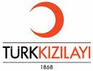

3- Sağlıkla İlgili kuruluşlar

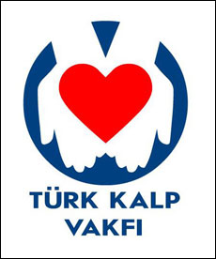

İnsanların daha sağlıklı bir yaşam sürmesi, sağlığın korunması ve sağlıklı bir yaşam sürmek için gereken olanakların sağlanması için çalışan kuruluşlardır. Zararlı alışkanlıkları önleme ile doku ve organ bağışı bu örgütlerin en çok ilgilendiği konulardır.
Bu alanda çalışan başlıca kuruluşlar şunlardır:
- Türk Kalp Vakfı
- Lösemili çocuklar Vakfı
- Yeşilay Derneği
- Sigarayla Savaşanlar Vakfı

4- Doğal Afetlerle ilgili Kuruluşlar :
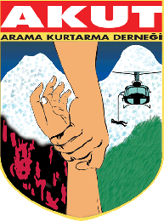
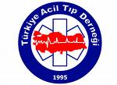
Deprem, sel, çığ, heyelan, yangın gibi doğal afetlerde zarar gören insanlara maddi ve manevi yardım sağlamayı amaçlayan örgütlerdir. Bu alanda çalışan başlıca kuruluşlar şunlardır:
- Arama Kurtarma Timi ( AKUT )
- Kızılay
- Türkiye Acil Tıp Derneği
5- Sosyal Yardımlaşma Ve Dayanışma Alanında Çalışan Kuruluşlar:
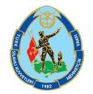 Amaç; fakir, yardıma muhtaç ve özürlü insanlara yardım etmektir. Böylece insanların beslenme, sağlık, barınma ve giyinme gibi temel ihtiyaçların karşılanmasına katkı sağlamaktır.
Bu alanda çalışan başlıca kuruluşlar şunlardır:
- Mehmetçik Vakfı
- Kızılay
- Kimse Yok mu Yardımlaşma Derneği
- Deniz feneri Yardımlaşma ve Dayanışma Derneği

6- İnsan, Çocuk ve Kadın Hakları İle İlgili Kuruluşlar
Toplum yaşamında başta kadın ve çocuklar olmak üzere pek çok insan temel hakkını korumakta zorluklarla karşılaşırlar.İnsan haklarını korumayı amaçlayan kuruluşlarda insanlara bu konularda yardımcı olurlar. Bu alanda çalışan başlıca kuruluşlar şunlardır:
- İnsan hakları Derneği
- Kadın Haklarını Koruma Derneği
- Sokak Çocuklarını Koruma Vakfı
- Tüketicileri Koruma Derneği
- Umut Çocukları Derneği

